Projet Adam

Ilyes Gharmoul et Camille Fortin| 247-616-LI

Table des matières

Liste des figures 1

Description du projet 2

Schéma bloc matériel 3

Matériel du projet 5

Logiciels 13

Procédure de développement 13

Schéma électrique 14

# Liste des figures

Figure 1 Schéma bloc du système 3

Figure 2 Schéma bloc matérielle de la porte arrière 3

Figure 3 Schéma bloc matérielle de la porte avant 4

*Figure 4* Schéma bloc matérielle du capteur 4

Figure 5 Schéma bloc matérielle du panneau 4

Figure 6 Schémas électrique du panneau Page 1 5

Figure 7 Schémas électrique du panneau Page 2 6

Figure 8 Schémas électrique du panneau Page 3 7

Figure 9 Schéma électrique de la porte avant Page 2 8

Figure 10 Schéma électrique de la porte avant Page 3 9

Figure 11 Schéma électrique de la porte avant Page 4 10

Figure 12 Schéma électrique de la porte arrière-Page 2 11

Figure 13 Schéma électrique de la porte arrière 12

# 

# Description du projet

Le système Adam possède par défaut un panneau de sécurité contenant le serveur, une ou plusieurs portes de sécurités et un ou plusieurs capteurs avec une ou plusieurs fonctions adaptées.

Le panneau de sécurité, donc sa fonction principale est d’agir en tant que serveur, permet de contrôler l’état du système de sécurité de façon d‘armer ou désarmer le système. Aussi, elle possède la fonction de débarrer ou barrer le ou les portes de sécurités actives et d’afficher les états que la porte et les capteurs retournent, donc : l’état de la serrure, l’état de la porte et l’utilisateur qui à débarrer la porte avec une carte NFC. Aussi le panneau de sécurité peut communiquer en wifi avec un ou plusieurs cellulaires via une page web pour contrôler et avoir accès au système de sécurité et ses informations.

La ou les portes possèdent chacune deux PCBs qui permettent de barrer et débarrer une entrée avec une serrure électrique qui peut être débarrée avec une clé, une carte NFC ou par les commandes du server lui-même. De plus, la porte de sécurité peut identifier quand la serrure de la porte est débarrée ou barrer, ouverte ou fermée, faire une lecture NFC s’il lit une carte NFC et envoyer ses informations au server. De plus, elle possède des témoins lumineux et un avertisseur pour faire des affichages d’état pour l’utilisateur de la porte.

Le ou les capteurs possèdent la fonction de retourner au server l’état lu par leur circuit intégré, par exemple retourner la température ou retourner une valeur quand une personne est détectée par un détecteur de mouvement.

# [Schéma bloc matériel](Matériel/Schéma)

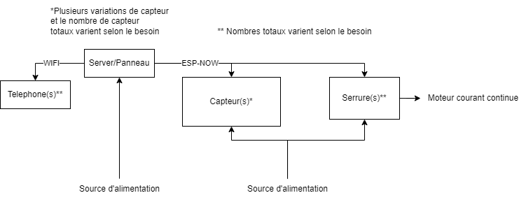

Figure 1 Schéma bloc du système

Schéma bloc matériel : Porte

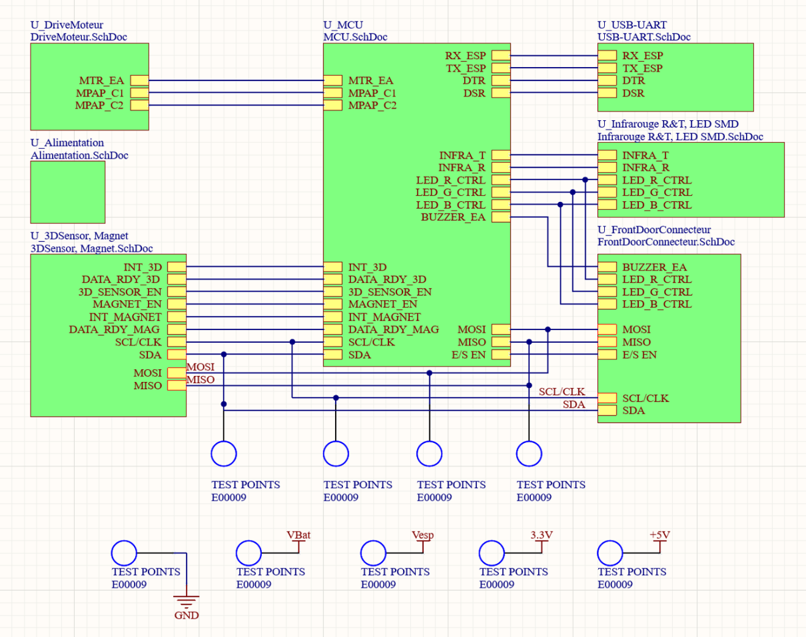

Figure 2 Schéma bloc matérielle de la porte arrière

Schéma bloc matériel : Porte (suite)

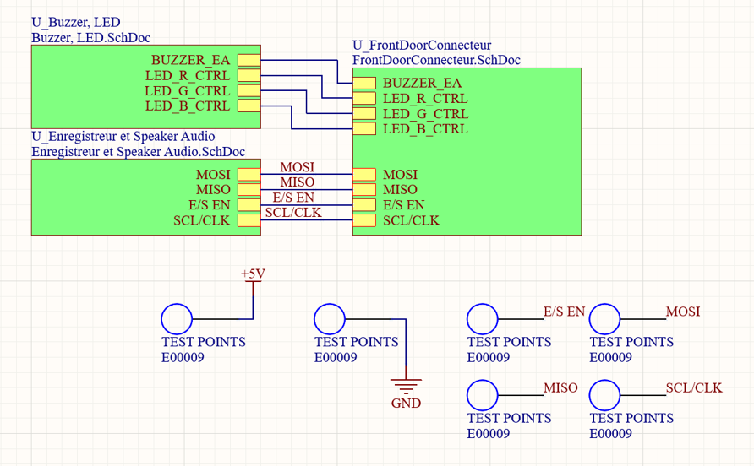

Figure 3 Schéma bloc matérielle de la porte avant

Schéma bloc matériel : Capteur

X image (camille)

*Figure 4* Schéma bloc matérielle du capteur

Schéma bloc matériel : Panneau

X image (camille)

Figure 5 Schéma bloc matérielle du panneau

# [Matériel du projet](Matériel)

Figure 6 Schémas électrique du panneau Page 1

[- Security-Remise\Matériel\Schéma\Schéma Altium\ADAM Pannel](Matériel/Schéma/Schéma%20Altium/ADAM%20Pannel)

Schémas électriques du système : Panneau (Suite)

Figure 7 Schémas électrique du panneau Page 2

- Security-Remise\Matériel\Schéma\Schéma Altium\ADAM Pannel

Figure 8 Schémas électrique du panneau Page 3

- Security-Remise\Matériel\Schéma\Schéma Altium\ADAM Pannel

Schémas électriques du système : Porte Avant

Figure 9 Schéma électrique de la porte avant Page 2

-[Security-Remise\Matériel\Schéma\Schéma Altium\ADAM Porte\ADAM_FRONTDOOR](Matériel/Schéma/Schéma%20Altium/ADAM%20Porte/ADAM_FRONTDOOR)

Schémas électriques du système : Porte Avant (suite)

Figure 10 Schéma électrique de la porte avant Page 3

-[Security-Remise\Matériel\Schéma\Schéma Altium\ADAM Porte\ADAM_FRONTDOOR](Matériel/Schéma/Schéma%20Altium/ADAM%20Porte/ADAM_FRONTDOOR)

Schémas électriques du système : Porte Avant (suite)

Figure 11 Schéma électrique de la porte avant Page 4

-[Security-Remise\Matériel\Schéma\Schéma Altium\ADAM Porte\ADAM_FRONTDOOR](Matériel/Schéma/Schéma%20Altium/ADAM%20Porte/ADAM_FRONTDOOR)

Schémas électriques du système : Porte Arrière

Figure 12 Schéma électrique de la porte arrière-Page 2

-[Security-Remise\Matériel\Schéma\Schéma Altium\ADAM Porte\ADAM_BACKDOOR](Matériel/Schéma/Schéma%20Altium/ADAM%20Porte/ADAM_BACKDOOR)

Schémas électriques du système : Porte Arrière (suite)

Figure 13 Schéma électrique de la porte arrière Page 8

-[Security-Remise\Matériel\Schéma\Schéma Altium\ADAM Porte\ADAM_BACKDOOR](Matériel/Schéma/Schéma%20Altium/ADAM%20Porte/ADAM_BACKDOOR)

Schémas électriques du système : Porte Arrière (suite)

Schémas électriques du système : Capteur

[PCB du système](Matériel/PCB)

* Cliquer sur le lien ci-dessus ou regarder dans :   
  SecurityDoor\Security-Remise\Matériel\PCB

[Spécification technique](Matériel/Index%20Produits)

* Regarder dans l’index en cliquant sur le lien ci-dessus ou regarder dans :

SecurityDoor\Security-Remise\Matériel\Index Produits

# [Logiciels](Logiciel)

[Programme(s) principal(aux) et test(s) : SecurityDoor\Security-Remise\Logiciel](Logiciel)

Principalement, nos codes sont utilisés dans l’environnement Plateform IO dans Visual Studio Code, mais pour simplifier l’analyse de nos codes, nous fournirons nos points .cpp,h et ino pour chaque projet seulement (et non le dossier au complet requis à la compilation dans l’environnement).

# Procédure de développement

Procédure de déverminage des cartes/problèmes rencontrés

**+-  
1. Projet:**

~~· Explication du projet~~  
· ~~Schéma-bloc matériel du projet~~

**2. Matériel:**

· Schéma(s) (Pourrait être un lien vers un PDF fourni)  
~~· Spécifications techniques des pièces principales (On accepte les hyperliens quoique dans un projet vous devriez télécharger les spécifications, car les pièces deviennent parfois désuètes)~~

**3. Logiciels:**

· ~~Programme(s) et projets des programmes~~  
~~·S'il y a lieu, Programme(s) utilisés pour le test de système~~.

**4. Procédure de développement:**

· Procédure de déverminage de la carte / Problèmes rencontrés  
· Liste des rustines (patchs) de la révision du PCB utilisés.

**5. Prototypes:**

· Liste de ce qui a été fait (liste des livrables).  
· Liste de ce qui a été abandonné et pourquoi.

**6. Conclusion:**

· À votre guise, selon votre projet  
exemple:Qu'est-ce-que vous feriez différemment avoir su?

# Schéma électrique

Panneau Projet ADAM